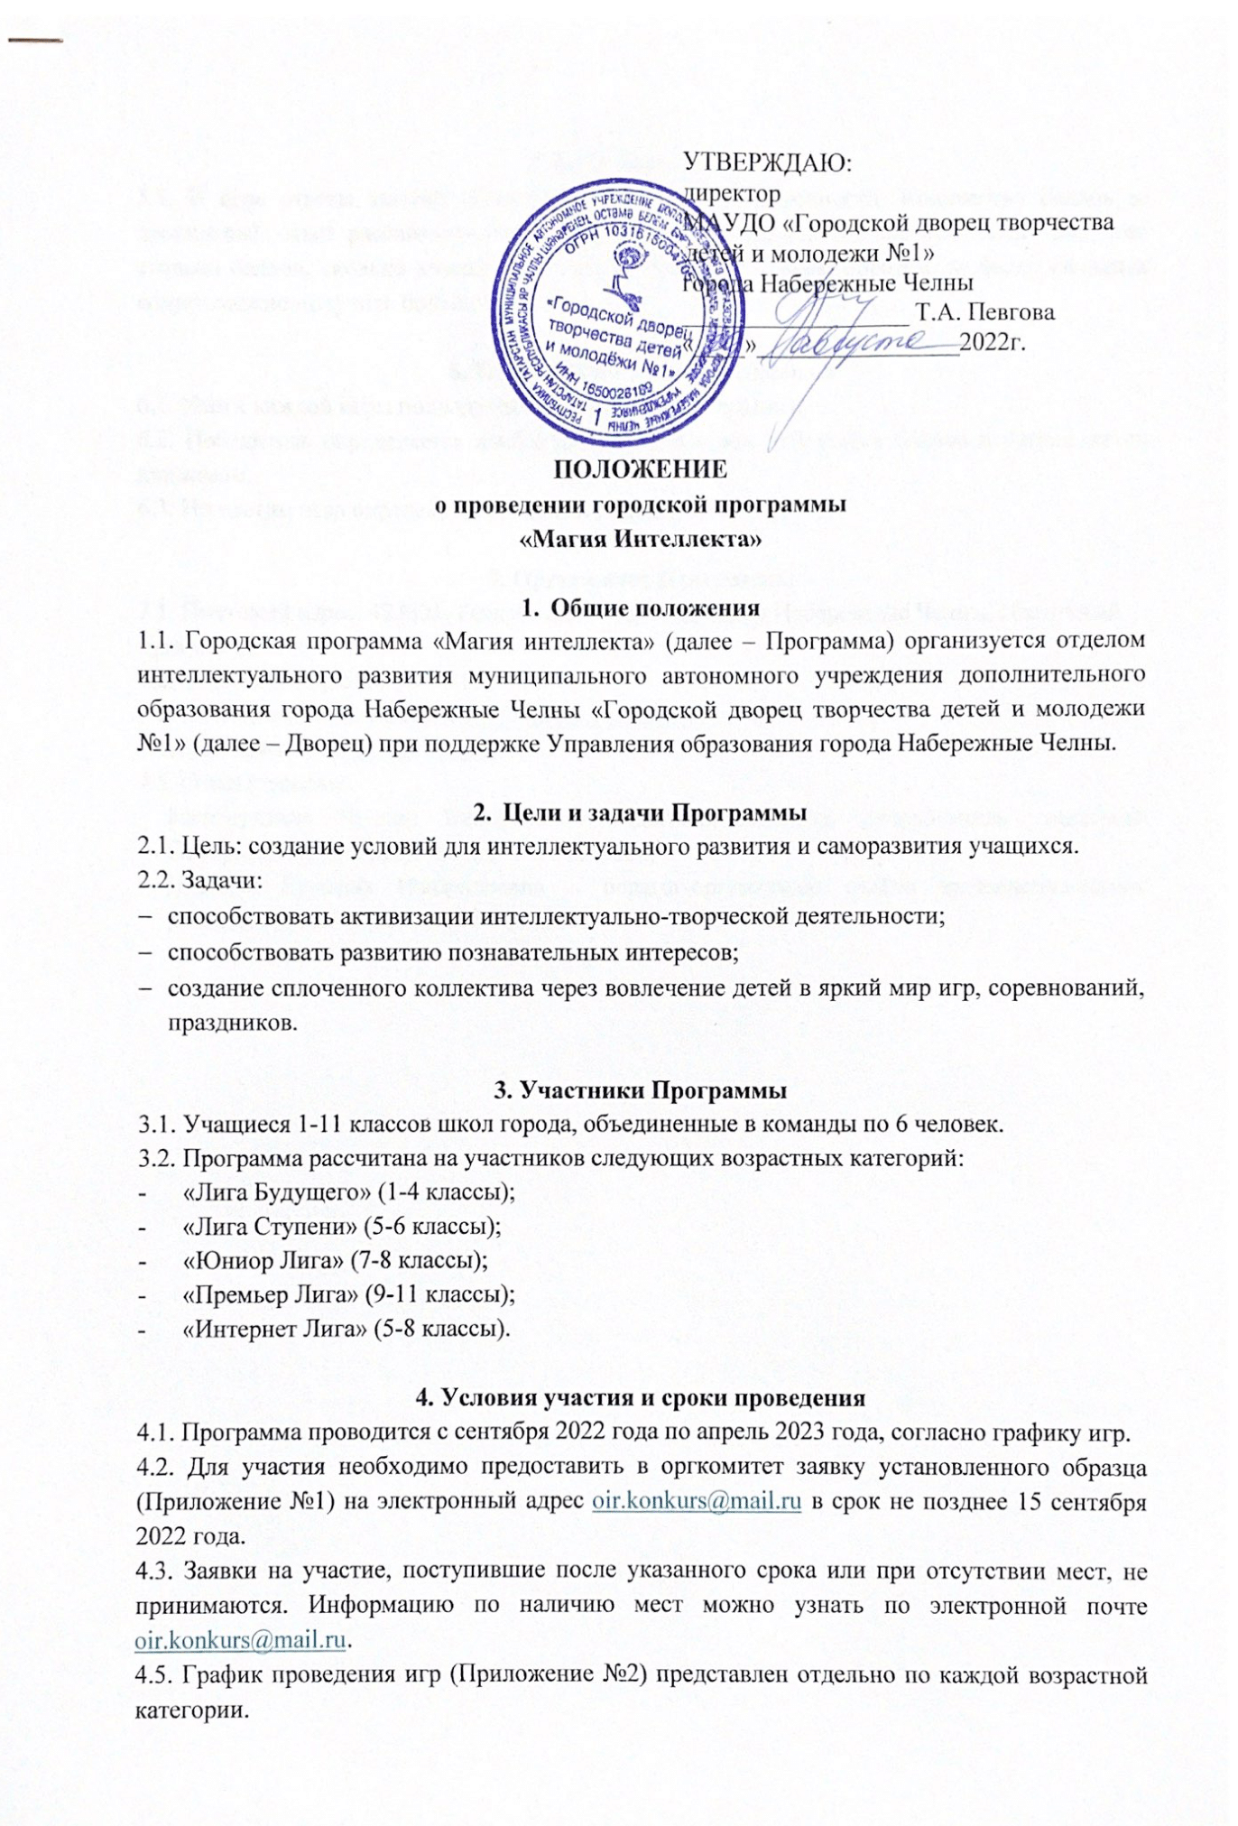
6. Подведение итогов Программы
6.1. Итоги каждой игры подводятся сразу после ее окончания.
6.2. Победитель определяется наибольшим количеством набранных баллов и награждается дипломом.
6.3. По итогам года определяется главный победитель.

7. Оргкомитет Программы
7.1. Почтовый адрес: 423821, Республика Татарстан, город Набережные Челны, Цветочный бульвар, 16.
7.2. Телефон: +7 (8552) 56-91-15.
7.3. Сообщество Вконтакте: https://vk.com/iqmagic16.
7.4. Сайт Дворца: http://gdtdim.ru/.
7.5. Ответственные
- Калимуллина Чулпан Наиловна – педагог-организатор, руководитель городской Программы и руководитель лиг 5-11 классов;
- Нуриева Гульфия Ишбулдиевна – педагог-организатор отдела интеллектуального развития, руководитель лиг 1-4 классов.
- Приложение №1

Заявка
на участие в городской программе
«Магия Интеллекта»

№ ОО | название команды | класс | ФИО руководителя | сотовый телефон руководителя

Приложение № 2
График проведения игр
по городской программе «Магия интеллекта»

«Лига Будущего» (1-4 классы)
Программа включает в себя 6 интеллектуально-познавательных игр: 5 игр по типу «Что? Где? Когда?», 1 игра – в виде творческого домашнего задания. Задания составлены из вопросов на знания и из логических вопросов, не требующих предварительной подготовки.

№ | Название Игры | Дата | Время
1. | «Новые знания – новые горизонты» | 27.09.2022 | 1-2 классы – 13:30  3-4 классы – 14:30
2. | «Можно - нельзя» | 18.10.2022 | 1-2 классы – 13:30  3-4 классы – 14:30
3. | «Культура на каждом шагу» | ноябрь 2022 | заочная
4. | «Весна идёт! Весне дорогу!» | 21.02.2023 | 1-2 классы – 13:30  3-4 классы – 14:30
5. | «Наши добрые наставники» | 21.03.2023 | 1-2 классы – 13:30  3-4 классы – 14:30
6. | «Финал. Fun-квиз» | 18.04.2023 | 1-2 классы – 13:30  3-4 классы – 14:30

«Лига Ступени» (5-6 классы) и «Юниор Лига» (7-8 классы)
Программа включает в себя 7 интеллектуально-познавательных игр: 4 игры типа спортивного «Что? Где? Когда?», 2 игры – в виде этапов по станциям и 1 игра в виде творческого домашнего задания. Задания составлены исключительно из логических вопросов, не требующих предварительной подготовки.

№ | Название Игры | Дата проведения | Время
1. | «ЗДРАВствуйте!», посвященная ЗОЖ» | 28.09.2022 | «Лига Ступени» – 14:30  «Юниор Лига» – 15:45
2. | «Бумажный Квест» | 31.10.2022 | «Лига Ступени» – 10:00, 11:00  «Юниор Лига» – 12:00, 13:00
3. | «Мир. Дружба. Уважение» | 23.11.2022 | «Лига Ступени» – 14:30  «Юниор Лига» – 15:45
4. | «Творческая мастерская» | декабрь 2022 | заочная игра
5. | «Станционный Смотритель» | 06.01.2023 | «Лига Ступени» – 10:00, 11:00  «Юниор Лига» – 12:00, 13:00
6. | «Родина моя!» | 22.02.2023 | «Лига Ступени» – 14:30  «Юниор Лига» – 15:45
7. | «18 камней» | 29.03.2023 | «Лига Ступени» – 10:00  «Юниор Лига» – 12:00

«Интернет Лига» (5-8 классы)
Программа включает в себя 6 дистанционных творческих мини-игр по различным темам для участников «Юниор Лиги» и «Лиги Ступени». Игры проводятся в сообществе Вконтакте.

№ | Название Игры | Дата | Время
1. | 1 тур | 07.02.2022 | 15:30
2. | 2 тур | 14.02.2022 | 15:30
3. | 3 тур | 21.02.2022 | 15:30
4. | 4 тур | 28.02.2022 | 15:30
5. | 5 тур | 07.03.2022 | 15:30
6. | 6 тур | 14.03.2022 | 15:30

«Премьер Лига» (9-11 классы)
Программа включает в себя 8 игр по различным темам. Все игры построены из вопросов на знания и из логических вопросов, не требующих предварительной подготовки. Ответ на них можно получить, выстроив логическую цепочку от исходных данных к правильному ответу.

№ | Название Игры | Дата | Время
1. | «Колесо фортуны» | 27.09.2022 | 15:45
2. | «Чудеса света» | 18.10.2022 | 15:45
3. | «Отцы и дети» | 22.11.2022 | 15:45
4. | «Праздник к нам приходит» | 20.12.2022 | 15:45
5. | «В здоровом теле здоровый… Ух!» | 24.01.2023 | 15:45
6. | «В чем сила, брат?» | 21.02.2023 | 15:45
7. | «ЭКОлогика» | 21.03.2023 | 15:45
8. | «5х5» | 18.04.2023 | 15:45

